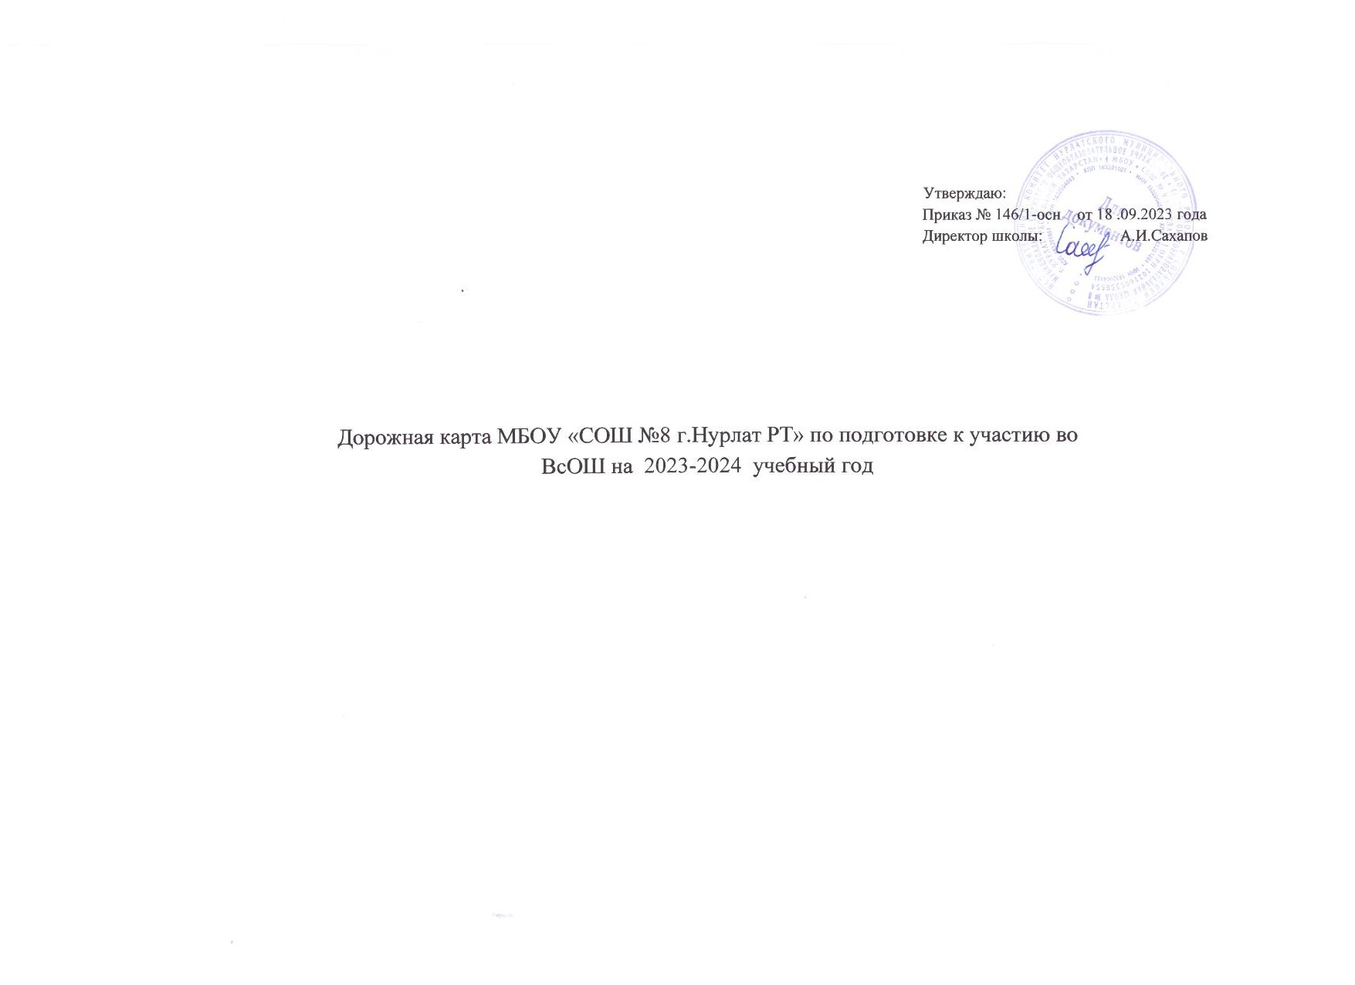

Приоритетные задачи по повышению качества подготовки обучающихся для участия в олимпиадном движении
на 2023 – 2024 учебный год.
Задачи:
- Совершенствовать систему мер по качественной подготовке обучающихся для участия в региональном и заключительном этапах Всероссийской олимпиады школьников
- Активно развивать систему индивидуального сопровождения одаренных детей (индивидуальные образовательные программы, тьюторское сопровождение и т.п.).
- Продолжить работу с одаренными детьми через проведение олимпиад, научно-практических конференций, творческих конкурсов, турниров, интеллектуальных марафонов, прикрепление ведущих учителей-наставников, обучение в очно-заочных школах при вузах, участие в выездных УТС в профильных лагерях и т.п.

План мероприятий (Дорожная карта)
по повышению качества подготовки обучающихся для участия в олимпиадном движении на 2023 – 2024 учебный год в МБОУ «СОШ № 8 г.Нурлат РТ»

№ п/п | Мероприятие | Сроки | Ответственный | Прогнозируемый результат | Итоговый документ
I. НОРМАТИВНО-ПРАВОВОЕ И ОРГАНИЗАЦИОННОЕ СОПРОВОЖДЕНИЕ
1 | Обеспечение  консультационной поддержки учащихся, педагогов и родителей по вопросам,  связанным с организацией и проведением олимпиад. | В течение года | Зам. директора по УР, кл.  руководители | Повышение мотивации родительской  общественности, социума, учащихся, учителей | Консультации,  Пакет  ознакомительных документов
2 | Размещение актуальной информации по вопросам подготовки и проведения  олимпиад на сайте школы. | В течение года | Учитель  информатики | Повышение уровня просветительской деятельности среди  родителей, учеников | Пакет  ознакомительных документов

II.РАЗРАБОТКА НОРМАТИВНО-ПРАВОВОЙ БАЗЫ
1 | Разработка и утверждение положения подготовки школьников к олимпиаде. | Сентябрь | Зам. директора по УР | -Четко организованная успешная годовая  подготовка к олимпиадам | Положение о подготовке  школьников к олимпиадам
2 | Утверждение расписания занятий развития с  одаренными детьми для подготовки к олимпиаде. | Сентябрь | Зам. директора по УМР | -Четко организованная успешная годовая  подготовка к олимпиадам | График подготовки
III. ФОРМИРОВАНИЕ БАЗЫ ДАННЫХ
1 | Формирование базы данных одаренных детей. | Март | Зам. директора по УР; рук. ШМО;  учителя- предметники | Создание банка данных, увеличение количества успешных обучающихся | Сводные таблицы
2 | Формирование базы данных участников олимпиад | Сентябрь | Зам. директора по УР; рук. ШМО;  учителя- предметники | Создание банка данных, увеличение количества успешных обучающихся | Сводные таблицы, аналитические  справки и т.п.
3 | Формирование базы данных рейтинга победителей и  призеров | Октябрь- декабрь | Зам. директора по УР | Создание банка данных | Сводные таблицы, аналитические  справки и т.п.
IV. ПРОВЕДЕНИЕ ШКОЛЬНОГО/МУНИЦИПАЛЬНОГО ЭТАПА ОЛИМПИАДЫ
1 | Проработать план  организации, проведение и анализ  школьных/муниципальных этапов олимпиад и конкурсов | Август | Зам. директора по УР; рук. ШМО; | Повышение качества подготовки обучающихся для участия в олимпиадном движении | План  организации, проведения и  анализ ШЭ и МЭ ВОШ
2 | Проведение школьного этапа олимпиады | Сентябрь- октябрь | Зам. директора по УР; рук. ШМО; | Повышение мотивации,  увеличение количества успешных обучающихся | Протоколы заседаний ШМО

3 | Участие в муниципальном этапе олимпиады | Ноябрь-декабрь | Зам. директора по УР; рук. ШМО;  учителя-  предметники | Повышение мотивации, увеличение количества успешных обучающихся | Протоколы заседаний ШМО, приказы РОО
V.НАУЧНО-МЕТОДИЧЕСКОЕ ОБЕСПЕЧЕНИЕ
1 | Применение инновационных технологий обучения,  основанных на личностно- ориентированном и  компетентностно-  деятельностном подходах в образовании, с  использованием современных организационных форм,  средств и методов обучения. | В течение года | Учителя- предметники | Повышению качества подготовки обучающихся для участия в олимпиадном движении | Пакет  ознакомительных документов
2 | Использование в работе  материалов периодических изданий | Сентябрь-май | Библиотекарь | -Повышение качества подготовки к олимпиадам за счет знакомства с  педагогическими приемами своих коллег. | План работы библиотеки, пакет ознакомительных документов
3 | Обеспечение учителей-  предметников и обучающихся методической литературой | В течение года | Директор, зам. директора по УР,  библиотекарь | -Повышение качества подготовки к олимпиадам за счет знакомства с  педагогическими приемами своих коллег. | План работы библиотеки
4 | Организация методических выставок | В течение года | Библиотекарь | -Повышение качества подготовки к олимпиадам за счет знакомства с  педагогическими приемами своих коллег. | План работы библиотеки
VI. ПСИХОЛОГО-ПЕДАГОГИЧЕСКОЕ ОБЕСПЕЧЕНИЕ
1 | Подготовка информации, | Сентябрь-май | Зам. директора по | Повышение качества | Протокол

 | ознакомление педагогов о новых подходах к  образованию, содержании образовательных программ,  новых учебниках на заседаниях МО. |  | УР; рук. ШМО; | подготовки к олимпиадам | методического совета школы,  Протоколы заседаний ШМО
VII. ИНФОРМАЦИОННОЕ ОБЕСПЕЧЕНИЕ
1 | Подготовка информации и  размещение на сайте школы о подготовке школьников к  олимпиаде | В течение года | Зам. дир. по УР, учитель  информатики | Повышение уровня просветительской деятельности среди  родителей, учащихся | Пакет  ознакомительных документов
2 | Оформление стендов, пополнение папок, медиатеки по подготовке школьников к  олимпиаде. | В течение года | Зам. директора по УР, рук ШМО | Повышению качества подготовки обучающихся для участия в олимпиадном  движении | совещания при завуче,  Производственное совещание
VIII. РАБОТА С ОБУЧАЮЩИМИСЯ
1 | Организация и проведение психолого-педагогических  тренингов по подготовке школьников к олимпиаде | сентябрь | Учителя- предметники | Возрастание престижа знаний, создание ситуации успеха | Протоколы заседаний ШМО

2 | Составление индивидуальных образовательных маршрутов потенциальных участников  Всероссийской олимпиады школьников  Примерная схема-план индивидуального  образовательного маршрута учащегося:  - ФИО учащегося. Класс. Предмет  - № задания  - Тема  - Что прочитать  - Какие понятия  необходимо выучить  - Какие задачи нужно решить  - Результаты выполнения задания | Сентябрь | Учителя- предметники | Возрастание престижа знаний, создание ситуации успеха | Протоколы заседаний ШМО
3 | Очные и дистанционные пробные тестирования по  предметам. | В течение года | Учителя- предметники | Возрастание престижа знаний, создание ситуации  успеха | Сертификаты, дипломы
4 | Подготовка одаренных детей в рамках системы  дополнительного образования (кружки, факультативы,  эл/курсы). | В течение года | Руководители кружков, эл. курсов и  факультативов | Возрастание престижа знаний, создание ситуации успеха | План воспитательной работы классного руководителя, программа  внеурочной

деятельности
школы
4 | Самоподготовка (чтение  научной и научно-популярной литературы, самостоятельное решение задач,  поиск информации в Интернете. | В течение года | Учителя- предметники | Возрастание престижа знаний, создание ситуации успеха | Журнал индивидуальной работы
5 | Интеллектуальные  соревнования по предметам | В течение года | Учителя- предметники | Возрастание престижа знаний, создание ситуации  успеха | Журнал индивидуальной  работы
6 | Проведение предметных недель. | Сентябрь-май | Зам. директора по УР; рук. ШМО;  учителя- предметники | Возрастание престижа знаний, создание ситуации успеха | Протоколы заседаний ШМО, совещания при  завуче
7 | Организация участия школьников во всех этапах Всероссийской олимпиады  школьников | Сентябрь-май | Зам. директора по УР | Возрастание престижа знаний, создание ситуации успеха | Производственное совещание.
8 | Работа с одаренными учащимися: участие в олимпиадах,  интеллектуальных марафонах, конкурсах, проектной и  исследовательской работе и т.д. Работа НОУ. | Сентябрь-май | Зам. директора по УР; рук. ШМО;  учителя- предметники | Возрастание престижа знаний, создание ситуации успеха | Протоколы заседаний ШМО, совещания при завуче
9 | Оценка учебных достижений учащихся (стимулирование результатов, открытость,  гласность) | Сентябрь-май | Администрация школы, классные руководители | Повышение мотивации, увеличение количества успешных обучающихся | Линейки, презентации,  награждения, сайт школы.
 | Проведение общешкольной  конференции достижений | Апрель | Администрация  школы | Награждение победителей и  призеров олимпиад, | Приказы,  протоколы, сайт

 | обучающихся |  |  | конкурсов, научно-  практических конференций грамотами и ценными призами. | школы
IX. РАБОТА С ПЕДАГОГИЧЕСКИМИ КАДРАМИ
1 | Анализ типичных ошибок обучающихся при выполнении олимпиадных заданий. | Сентябрь- январь | Учителя- предметники | -Выявление проблемных тем в знаниях у учащихся и  ликвидации данных пробелов. | Протоколы заседаний ШМО
2 | Организация творческой группы учителей-наставников по подготовке учащихся к олимпиадам | сентябрь | Руководители ШМО  Зам. директора по УР | Повышению качества подготовки обучающихся для участия в олимпиадном движении | Протоколы заседаний ШМО
2 | Теоретическая и практическая подготовка педагогов для работы с одаренными детьми. | В течение года | Зам. директора по УР | Повышению качества подготовки обучающихся для участия в олимпиадном движении | Протокол  методического совета школы,  Протоколы заседаний ШМО,  совещания при завуче
 | Участие педагогов школы в научно-практических  конференциях и семинарах, проводимых школами района. | В течение года | Зам. директора по УР | -Повышение качества подготовки к олимпиадам за счет знакомства с  педагогическими приемами своих коллег. | Сертификаты, дипломы, приказы РОО
3 | Включение в план проведения каждого заседания вопросов в рамках работы с  интеллектуально одарёнными учащимися, в том числе: | Май | Руководители ШМО  Зам. директора по УР | -Повышение качества подготовки к олимпиадам

 | - Представление, анализ индивидуальных планов работы учителей-  предметников по подготовке учащихся к предметной олимпиаде.  - Применение новых форм и методов работы учителя при подготовке учащихся к предметной олимпиаде.  - Отчёт о результатах работы творческой группы учителей- предметников по подготовке учащихся к предметной олимпиаде.  - Анализ результатов участия интеллектуально одарённых учащихся в муниципальном, региональном, всероссийском турах предметной олимпиады.  - Отчёты учителей-  предметников по результатам работы с интеллектуально- одарёнными детьми при подготовке к предметной  олимпиаде.  - Практикумы по олимпиадным заданиям. |  |  |  | Протоколы заседаний ШМО

Х. РАБОТА С РОДИТЕЛЯМИ.
1 | Обеспечить доведение информации до сведения обучающихся и родителей  через уроки, классные часы, информационные стенды, сайт образовательного учреждения, интернет-пространства  учителей | В течение года | Классные  руководители, зам. директора по УР | Активизация родительского контроля за подготовки к олимпиадам | Пакет  ознакомительных документов, план воспитательной работы классного руководителя,
2 | Выявить олимпиады и конкурсы, в которых планируют участвовать обучающиеся через  анкетирование, собеседование с обучающимися и их родителями, составить списки обучающихся по предметам и  олимпиадам | Сентябрь | Классные  руководители,  Зам. директора по УР | Активизация деятельности родителей по проведению воспитательных  мероприятий.  Знакомство учащихся с положениями правилами проведения олимпиад | Производственное совещание, Протоколы заседаний ШМО

ПЛАНИРОВАНИЕ
деятельности по обеспечению качества подготовки обучающихся к участию в олимпиадах и конкурсах во 2 полугодии 2023 – 2024 уч. год
№ п/п | Сроки | Мероприятие | Ответственный
1 | Январь- Апрель | Выявить перечень школьных, муниципальных,  региональных, вузовских, всероссийских и других олимпиад и конкурсов; знать положения, условия и  график их проведения (анализ нормативно-правовых и временных ресурсов) | Зам. директора по УР
2 | Январь- | Составить примерный план-график олимпиад и конкурсов  на следующий учебный год. | Зам. директора по УР

 | Апрель
3 | Февраль – Апрель | Обеспечить доведение информации до сведения  обучающихся и родителей через уроки, классные часы, информационные стенды, сайт образовательного  учреждения, интернет-пространства учителей | Зам. директора по УР; рук.  ШМО; учителя- предметники, классные  руководители
4 | Февраль – Апрель | Выявить олимпиады и конкурсы, в которых планируют участвовать обучающиеся через анкетирование,  собеседование с обучающимися и их родителями,  составить списки обучающихся по предметам и олимпиадам | Зам. директора по УР; рук.  ШМО; учителя- предметники, классные  руководители
5 | Февраль – Март | Выявить ресурсы, необходимые для обеспечения качества подготовки обучающихся к выбранным ими олимпиадам  и конкурсам | Зам. директора по УР
6 | Февраль – Март | Провести сбор информации о работе школьных,  муниципальных консультационных пунктов, интернет- ресурсах, печатных пособиях и пр. | Зам. директора по УР; рук.  ШМО;
7 | Февраль – Март | Выявить мотивированных обучающихся. Формирование базы данных одаренных детей. Прикрепление к  одаренным детям учителей-наставников по подготовке  учащихся к предметной олимпиаде | Зам. директора по УР; рук.  ШМО; учителя- предметники
8 | Февраль –  Март | Обеспечить анализ олимпиад и конкурсов прошлого  учебного года | рук. ШМО, учителя-  предметники
9 | Февраль – Март | Выявить факторы, определяющие положительные и отрицательные результаты | Зам. директора по УР.  рук. ШМО, учителя- предметники
10 | Март – Май | Организовать занятия с мотивированными обучающимися | Зам. директора по УР; рук.  ШМО; учителя- предметники
11 | Март – Май | Обеспечить поддержку родителей в проведении занятий  по подготовке к олимпиадам, посещений летних УТС в | Зам. директора по УР; рук.  ШМО; учителя-

 |  | профильные лагеря | предметники, классные  руководители,

Ожидаемые результаты реализации

№ п\п | Ожидаемые результаты | Критерии и индикаторы
1 | Создание системы межотраслевого  взаимодействия по организации работы с одаренными детьми | Традиционные совместные мероприятия с одаренными детьми
2 | Внедрение инновационного научно-методического  обеспечения процесса обучения  одаренных детей | Создание и наполнение банка данных о детях школьного возраста – победителях и призерах муниципального и регионального этапов  Всероссийской олимпиады школьников, участниках заключительного  этапа
3 | Повышение качества участия в региональном и  заключительном этапах  Всероссийской олимпиады школьников | - увеличение числа одаренных школьников – призеров регионального этапа Всероссийской олимпиады школьников;
4 | Модернизация материально-  технической базы учреждений | Увеличение расходов на развитие материально-технической базы  образовательных учреждений
5 | Повышение социального  статуса и профессионального мастерства педагогов, работающих с одаренными детьми по подготовке к  Всероссийской олимпиаде школьников и  интеллектуальным конкурсам различной направленности | - Проведение семинаров, научно-практических конференций,  круглых столов и т.п. по обмену опытом по организации работы с одаренными детьми по подготовке к Всероссийской олимпиаде школьников.  - Материальное стимулирование работы педагогов с потенциальными участниками олимпиады.  - призер МЭ – баллы в стимулирующей части  - победитель МЭ - 0,25% от ставки  - призер РЭ – 0,5% от ставки  - победитель РЭ – ставка

- Участие педагогов в выездных мероприятиях по подготовке школьников к Всероссийской олимпиаде школьников.
- Увеличение количества педагогов, получивших материальное поощрение за результативную подготовку участников
регионального этапа Всероссийской олимпиады школьников.

Зам. директора по УР: Мазитова Л.К.

